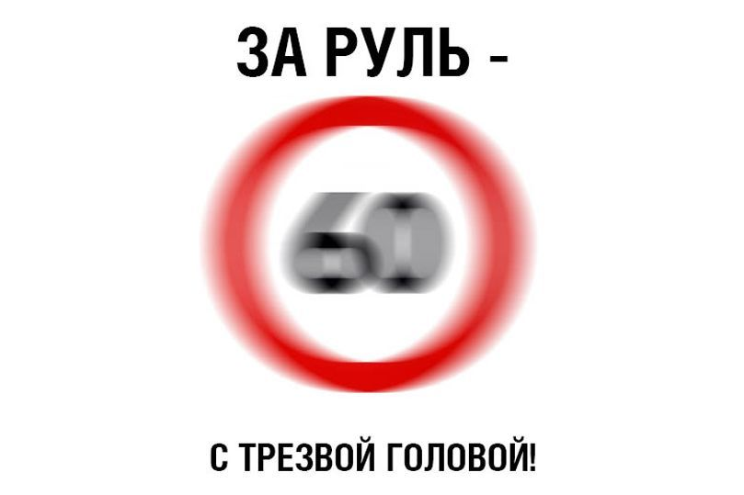

ОГИБДД ОМВД России по Улаганскому району информирует граждан о
проведения специального профилактического мероприятия «Нетрезвый - водитель» по обеспечению безопасности дорожного движения на территории Улаганского района 16.12.2016 года с 19:00 часов по 23:00 часов.
При проведении рейдового мероприятия обращать особое внимание на выявление грубых нарушений ПДД водителями транспортных средств как:
- управление транспортными средствами в состоянии опьянения;
- нарушения ПДД пешеходами в темное время суток без светоотражающих элементов;
- управления тс без водительского удостоверения;
- перевозка детей, без специального удерживающего устройства; (детского кресла) и иных приспособлений позволяющих пристегнуть ребенка.

ОГИБДД ОМВД России по Улаганскому району

